|  |  |
| --- | --- |
|  |  |

**Laporan Praktikum Algoritma & Pemrograman**

**Semester Genap 2024/2025**

**SAYA MENYATAKAN BAHWA LAPORAN PRAKTIKUM INI SAYA BUAT DENGAN USAHA SENDIRI TANPA MENGGUNAKAN BANTUAN ORANG LAIN. SEMUA MATERI YANG SAYA AMBIL DARI SUMBER LAIN SUDAH SAYA CANTUMKAN SUMBERNYA DAN TELAH SAYA TULIS ULANG DENGAN BAHASA SAYA SENDIRI.**

**SAYA SANGGUP MENERIMA SANKSI JIKA MELAKUKAN KEGIATAN PLAGIASI, TERMASUK SANKSI TIDAK LULUS MATA KULIAH INI.**

|  |  |
| --- | --- |
| **NIM** | **<71241079>** |
| **Nama Lengkap** | **<Natalie Neysa Jessica Soesanto>** |
| **Minggu ke / Materi** | **01 / Bahasa Pemrograman Python** |

**PROGRAM STUDI INFORMATIKA  
FAKULTAS TEKNOLOGI INFORMASI  
UNIVERSITAS KRISTEN DUTA WACANA  
YOGYAKARTA  
2025**

**BAGIAN 1: MATERI MINGGU INI (40%)**

Pada bagian ini, tuliskan kembali semua materi yang telah anda pelajari minggu ini. Sesuaikan penjelasan anda dengan urutan materi yang telah diberikan di saat praktikum. Penjelasan anda harus dilengkapi dengan contoh, gambar/ilustrasi, contoh program (source code) dan outputnya. Idealnya sekitar 5-6 halaman.

## **MATERI 1**

**Mengapa python?**

Python merupakan bahasa pemograman yang sederhana dan mudah dipahami oleh para newbie programmer atau para pemula coding. Menurut survei pada 2019 python merupakan bahasa pemograman yang paling banyak disukai setelah javascript. Pada semester 1 kemarin kita telah mempelajari bahasa Javascipt, C, serta Python. Diantara ketigas bahasa tersebut python memiliki bentuk dan sintaks paling sederhana, misal kita mau mengeluarkan output “Hello World” maka:

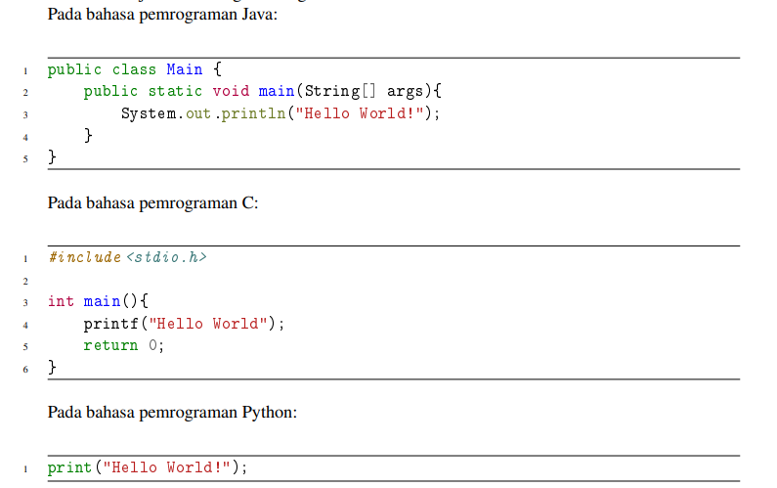

Python merupakan bahasa pemograman yang opencourse oleh sebab itu dapat digunakan secara gratis dan bebas, namun bahasa pemograman python juga memiliki kekurangan seperti konsumsi memori yang tinggi serta kinerja python lebih lambat dibanding bahasa C, dll.

**Pengistallan jupyter notebook**

Aplikasi Jupyter Notebook adalah salah satu open-source tool terkemuka untuk mengembangkan dan mengelola analitik data. Kita dapat menginstall jupyter notebook menggunakan cmd. Disini saya akan memberikan cara saya menginstall jupyter melalui cmd:

1. Kita cari “cmd” di pencarian laptop

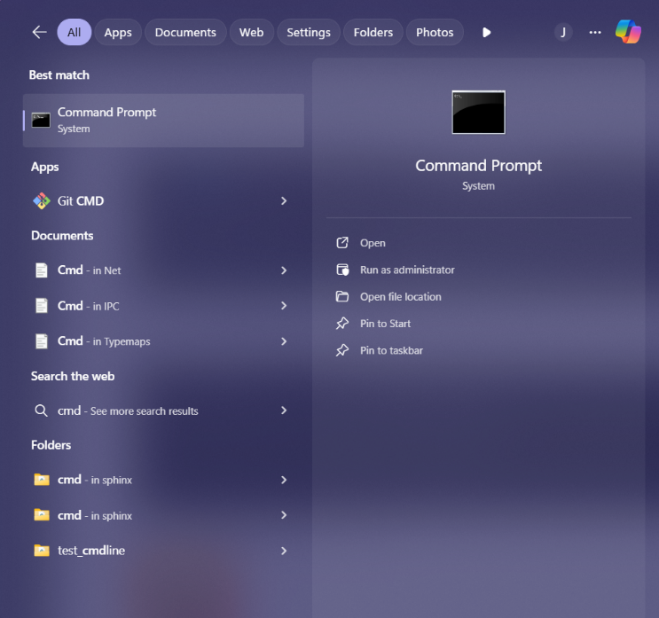

1. Ketik “pip install jupyter notebook”

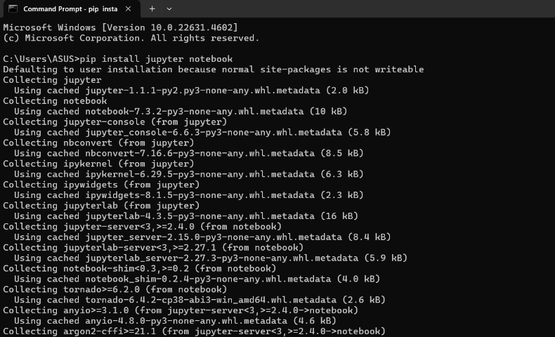

3. Setelah terinstall kita buat folder baru

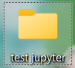

1. Buka folder lalu ke cmd nya



1. Ketik “jupyter notebook”

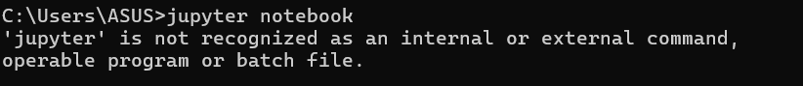

Namun disini karena laptop saya belum support maka saya install jupyter melalui anaconda.

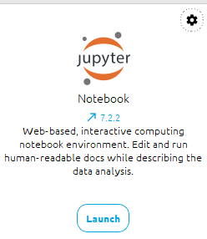

1. Klik “New”, lalu kita sudah dapat mememulai coding menggunakan bahasa python 3.

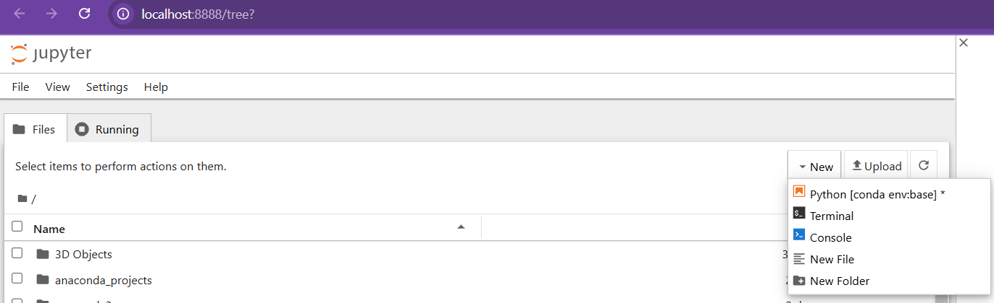

# BAGIAN 2: LATIHAN MANDIRI (60%)

Pada bagian ini anda menuliskan jawaban dari soal-soal Latihan Mandiri yang ada di modul praktikum. Jawaban anda harus disertai dengan source code, penjelasan dan screenshot output.

## **SOAL 1**

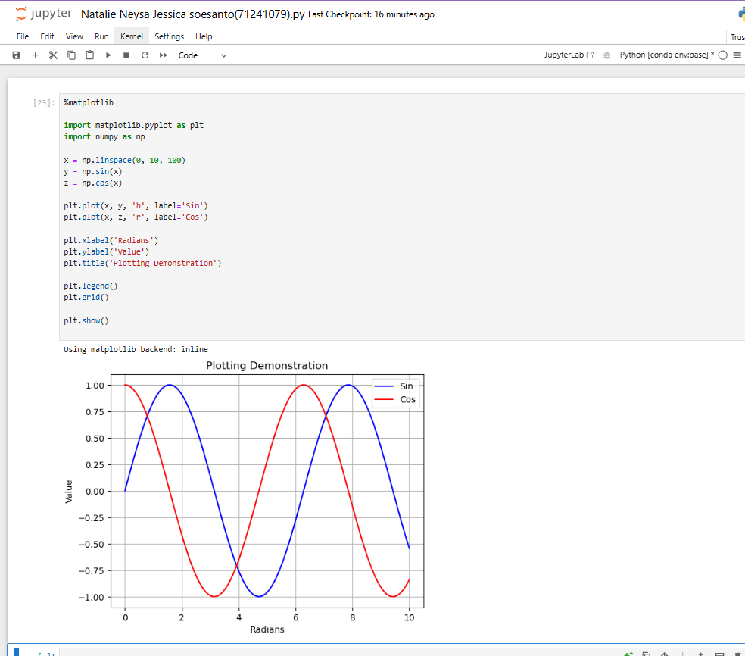

**Penjelasan:**

Disini kita membuat aplikasi dengan tujuan membuat perbandingan garis sin dan cos. Variabel X memiliki nilai 0 sampai 10 garis yang berwarna merah adalah cos dan biru adalah sin. Pada codingan ini di baris 10 untuk memunculkan warna merah menggunakan “r” dan untuk memunculkan warna biru menggunakan simbol “b”, di baris 11-12 adalah label pada grafik, baris 13 untuk judul, baris 14 adalah nama, dan baris 15 adalah untuk menampilkan petak.

## **SOAL 2**

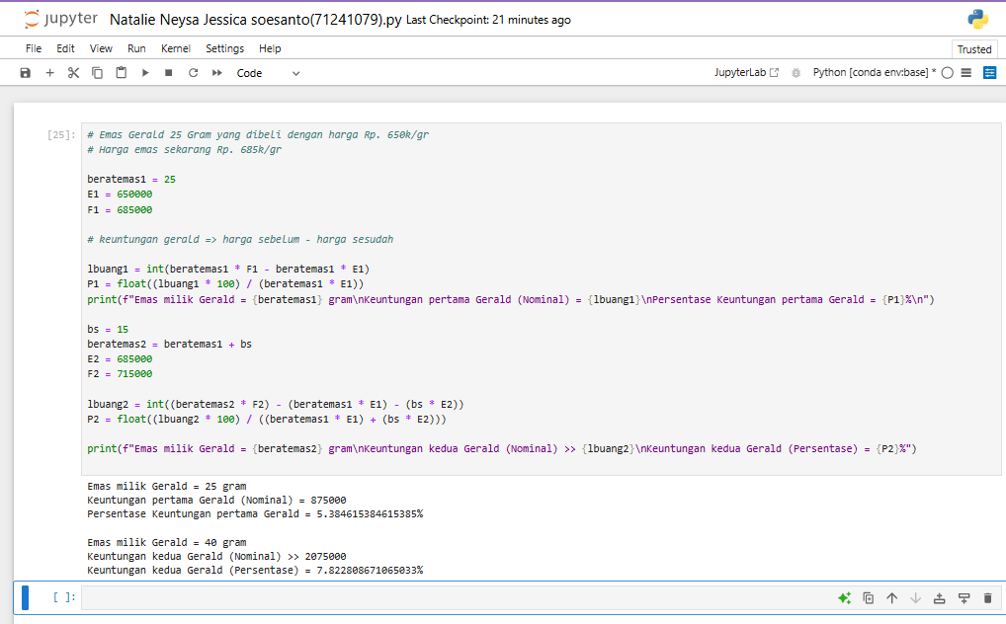

**Penjelasan:**

**-gerald membeli emas 25 gram**

**-harga beli/sebelum = 650k**

**-harga sesudah 685k**

**-gerald membeli emas lagi 15 gram**

**-harga beli/sebelum685k**

**-harga sesudah = 715k**

Masukkan input yang telah kita ketahui ke dalam rumus:

Untuk menemukan keuntungan uang dari masalah pertama: (jumlah emas x harga jual emas) – (jumlah emas x harga beli emas) lbuang1 = int(beratemas1*F1 - beratemas1*E1)

(Keuntungan x 100) / (jumlah emas x harga beli emas) P1 = float((lbuang1*100)/(beratemas1*E1))

Untuk mencari keuntungan uang masalah kedua:

(jumlah emas x harga jual emas) – ((jumlah emas pertama x harga beli emas pertama) +(jumlah emas kedua x harga beli emas kedua) lbuang2 = int((beratemas2*F2)-(beratemas1*E1)-(bs*E2))

Untuk menemukan persentase keuntungan dari masalah kedua: (Keuntungan kedua x 100) / ((jumlah emas pertama x harga beli emas pertama) +(jumlah emas kedua x harga beli emas kedua) P2 = float((lbuang2*100)/((beratemas1*E1)+(bs*E2)))

Itulah cara menghitung keuntungan dari problem pada soal yaitu mencari keuntungan dalam bentuk uang dan persentase emas Gerald.

Ket:

E1 = harga beli sebelum(1)

E2= harga beli sebelum(2)

P1= persentase keuntungan(1)

P2= persentase keuntungan(2)

Lbuang1= Keuntungan(1)

Lbuang2= Keuntungan(2)

bs= beli emas

## **SOAL 3**

## 

Penjelasan:

Penjelasan: Diketahui:

1. Uang awal = Rp. 200.000.000,00

2. Target uang = >= Rp. 400.000.000,00(minimal 400jt)

3. Bunga = 10%/Tahun

Kemudian dimasukan kedalam variabel dan diulang sampai target uang erika terpenuhi(minimal 400jt), kemudian dihitung sampai berapa kali mengulang sampai target uang erika terpenuhi(minimal 400jt). Rumus:

while a <= 400000000: tn=tn+1 a = float(a*((100+ba)/100))

ket:

tn = tahun

ba = bunga

a = uang erika sekarang